

TRABAJO ACADÉMICO COLEGIADO
Unidad Académica: | Número y nombre del Centro de Estudios
Ciclo Escolar: | 24-1 agosto-diciembre
Nivel: | Número de nivel que impartirá (1,3,5)
Academia: | Nombre de la Academia
Unidad de Aprendizaje: | Nombre de la Unidad de Aprendizaje a elaborar
Presidente de Academia: | Nombre de la persona que preside la Academia
Turno:
Docentes que imparten la Unidad de Aprendizaje: | Nombre de los docentes imparten la Unidad de Aprendizaje.
Docentes participantes en la planeación: | Nombre de los docentes que participan en la elaboración de la planeación didáctica de la Unidad de Aprendizaje.

ACTIVIDADES ACADÉMICAS INTERSEMESTRALES
Con el propósito de hacer una revisión, reflexión y análisis amplio e integral de los objetivos, procesos, instrumentos, estructura y organización de las acciones realizadas, la planificación y la evaluación son procesos fundamentales que forman parte de la práctica educativa, facilitan la toma de decisiones antes, durante y al finalizar la intervención pedagógica.
El proceso de planeación es una herramienta fundamental de la práctica docente, pues requiere que el profesor establezca metas con base en los Aprendizajes esperados de los programas de estudio, para lo cual ha de diseñar actividades y tomar decisiones acerca de cómo evaluará el logro de dichos aprendizajes de manera transparentes y confiables, que permitan hacer de la Educación el Proyecto Nacional y en el que se contemplen:
4 PILARES DE LA EDUCACIÓN
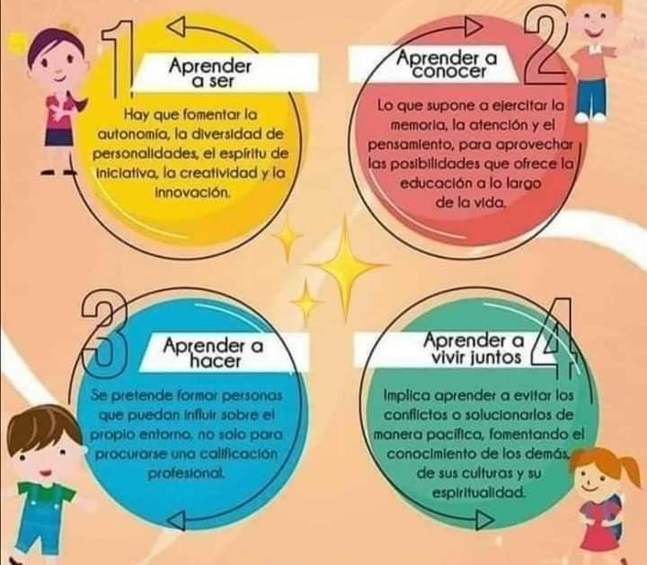

Evaluación del Proceso de Enseñanza y Aprendizaje del Semestre 2023-2
Análisis de los resultados obtenidos en el semestre que finalizó 2023-2
Unidad de Aprendizaje: Nombre de la Unidad de Aprendizaje que impartió y finalizó el 2023-2
Nombre del docente: | Grupo | Porcentaje de aprobación | Porcentaje de reprobación | Porcentaje de estudiantes ausentes
Nombre del docente que impartió la Unidad de Aprendizaje | Nomenclatura del grupo al que impartió la Unidad de Aprendizaje | Cantidad en porcentaje de los estudiantes que aprobaron | Cantidad en porcentaje de los estudiantes que no aprobaron | Cantidad en porcentaje de los estudiantes que no estuvieron presentes

EVALUACIÓN DEL PROCESO DE ENSEÑANZA Y APRENDIZAJE DEL SEMESTRE 2023-2

Reflexión Individual del Trabajo Docente
Nombre del Docente: Nombre del docente que hace la reflexión

- ¿Qué metodologías implementó para garantizar el proceso de enseñanza- aprendizaje y lograr el aprendizaje significativo y de estas cuales volverá a implementar para el ciclo 24-1?

De las estrategias utilizadas en su metodología:
Estrategias eficientes | Logros obtenidos
Estrategias deficientes | Resultados obtenidos

- ¿Qué acciones realizó con sus estudiantes, para fomentar o desarrollar las habilidades blandas que les permitieron alcanzar los objetivos de la unidad de aprendizaje y de estas cuales volverá a implementar para el ciclo 24-1?

- De acuerdo al programa como abordó en su unidad de aprendizaje los siguientes ejes transversales:

Internacionalización
Perspectiva de género
Sustentabilidad

- ¿Qué instrumentos de evaluación aplicó, cuál fue su impacto y de estos cuales volverá a implementar para el ciclo 24-1?

- ¿Qué herramientas tecnológicas utilizó durante la impartición de la unidad de aprendizaje y cómo contribuyeron al logro de la competencia y de estas cuales volverá a implementar para el ciclo 24-1?

EVALUACIÓN POR ACADEMIA

REFLEXIÓN DE LA ACADEMIA, RETOS Y OPORTUNIDADES DE MEJORA CONTINUA

- Identificar logros y problemáticas para la operación del programa de estudio

- Estrategias aplicadas para abatir los índices de reprobación y cuáles van a volver a implementar para el ciclo 24-1.

- Enliste las acciones y estrategias a diseñar e implementar para fortalecer el logro de las competencias de la Unidad de Aprendizaje con mayor índice de reprobación. (Áreas de mejora oportuna)

CALENDARIO ACADÉMICO (actualizar)

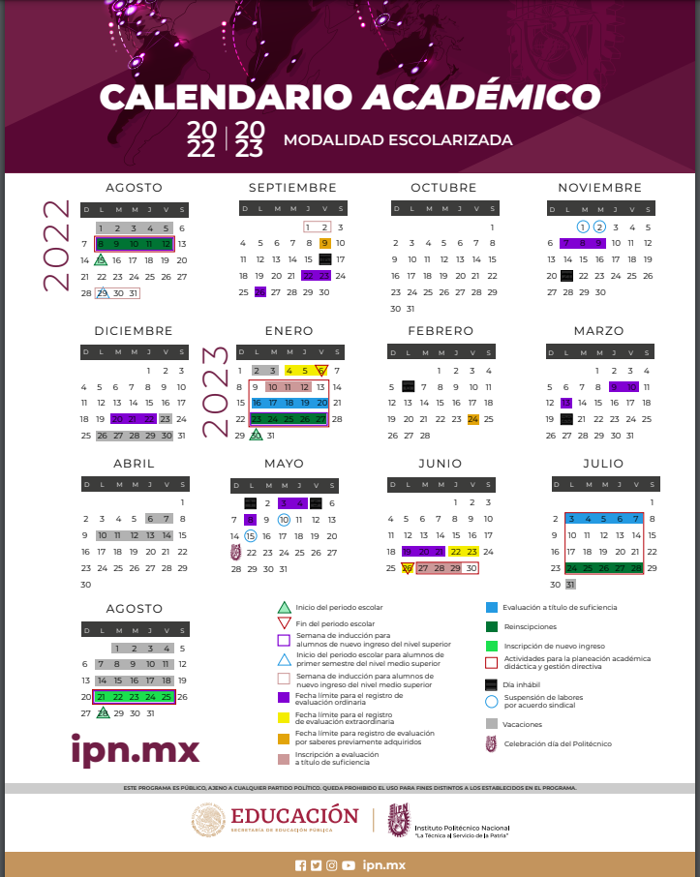

PROGRAMA SINTÉTICO
(Carátula, Programa Sintético y Plan de Evaluación Sumativa)

Incluir captura de pantalla o imagen LEGIBLE del Programa Sintético oficial (el documento que está firmado y sellado):
- Carátula
- Programa Sintético (completo)
- Plan de Evaluación Sumativa.

PLANEACIÓN DIDÁCTICA POR ACADEMIA
Ciclo Escolar 24-1
UNIDAD DE APRENDIZAJE: |  |  |  |  | Nombre de la Unidad de Aprendizaje |  |  |  |  |  |  | NIVEL: |  | Nivel en que se imparte la Unidad de Aprendizaje
HORAS TOTALES DEL PROGRAMA DE ESTUDIOS: |  |  | TOTAL HORAS SEMANA: |  |  |  | HORAS EN AULA: |  |  | HORAS EN LABORATORIO O TALLER: |  |  |  | HORAS OTROS AMBIENTES DE APRENDIZAJE:
 | Horas totales de acuerdo al programa |  |  | Horas por semana de acuerdo al programa |  |  |  | Horas en aula de acuerdo al programa |  |  | Horas destinadas en laboratorio o taller de acuerdo al programa |  |  |  | Horas destinadas a otros ambientes si lo marca el programa
PROPÓSITO GENERAL
Anotar el Propósito General de la Unidad de Aprendizaje

A partir de este punto, integrar tantos cuadros se requieran (deben colocarse uno por aprendizaje esperado), por Unidad de Competencia.

Unidad de Competencia No.1: Anotar la competencia del programa académico |  |  |  | Aprendizaje Esperado No 1: Anotar el aprendizaje esperado y su número
Contenidos de Aprendizaje: Anotar los contenidos de aprendizaje (recuerden que son los contenidos que se trabajarán a partir de lo que marca el programa, señalando el alcance que tendrán)

Ejemplo: Concepto de termodinámica, características de los tipos de vectores, precursores de la Biología…
Semanas: |  | No. de Horas:  De acuerdo a las horas clase por semana |  |  | Fechas: |  | Semana de trabajo de acuerdo al calendario escolar
SECUENCIA DIDÁCTICA |  |  |  | MATERIALES Y RECURSOS DIDÁCTICOS |  | HERRAMIENTAS TECNOLÓGICAS
PRESENCIAL
Describir las actividades y estrategias de enseñanza que se utilizarán para el desarrollo del aprendizaje esperado.  INICIO  DESARROLLO  CIERRE  Es importante mencionar también si se harán prácticas, el trabajo que habrá de Proyecto Aula, actividades en otros ambientes de aprendizaje… |  |  |  | Puntualizar los recursos y materiales que se utilizarán para el desarrollo del aprendizaje esperado  Estos recursos deberán verse reflejados en el trabajo de la secuencia didáctica.  Ejemplo: Presentación en PPT sobre los precursores de la Biología,  Video sobre la historia de la Ciencia,  Problemario de vectores elaborador por la Academia… |  | Señalar para este aprendizaje esperado, las herramientas tecnológicas que se utilizarán para el desarrollo del trabajo  Ejemplo: Plataforma zoom, simulador de técnicas de conducción…
EVIDENCIA DE APRENDIZAJE  FORMATIVA |  |  |  | CRITERIOS DE EVALUACIÓN |  | INSTRUMENTO DE EVALUACIÓN
Mencionar el producto y/o desempeño, que nos permitirá validar el logro y/o alcance del aprendizaje esperado  Es sugerible señalar uno que cubra al mismo  Ejemplo: Caso resuelto “brazo robot”  Desempeño: Manipulación del brazo robot. |  |  |  | Son los estándares de calidad con los que se evaluará o revisará la evidencia. Es importante puntualizarlos pues ello nos permitirá con objetividad, evaluar la evidencia.  Ejemplo: Menciona todos los tipos de frenos que existen en el mercado, de acuerdo a los manuales de usuario.  NOTA: En caso de tener más de una evidencia, deberán mencionar, por cada una, sus respectivos criterios. |  | Debe ser uno por evidencia, el cual nos permitirá incluir los indicadores que se considerarán para evaluarla.  Ejemplo: Rúbrica, Lista de cotejo, guía de observación, etc.

EVIDENCIA INTEGRADORA DE LA UNIDAD DE COMPETENCIA
UNIDAD DE COMPETENCIA No. 1 Nombre de la unidad de competencia (deberá señalarse una evidencia integradora por unidad de competencia)  Aprendizaje Esperado 1:  Aprendizaje Esperado 2: Escribir literal como se encuentra en el Programa de Estudios, los apredizajes esperados que se mencionan  Aprendizaje Esperado 3: |  |  | FECHA DE ENTREGA/APLICACIÓN:  De acuerdo al calendario escolar, señalar la fecha de entrega de la evidencia
EVIDENCIA DE APRENDIZAJE | CRITERIOS DE EVALUACIÓN | INSTRUMENTO DE EVALUACIÓN |  | VALORACIÓN
Considerar un producto y/o desempeño que permita evaluar el alcance de la unidad de competencia | Estándares de calidad con los que se evaluará la evidencia de aprendizaje | Mencionar el o los instrumentos con el cual se evaluará la evidencia |  | Tomar la ponderación en % que marca el PLAN DE EVAUACIÓN SUMATIVA del Programa de Estudios

EVIDENCIA INTEGRADORA DE LA UNIDAD DE APRENDIZAJE
PROPÓSITO GENERAL:  Escribir el Propósito General, tal como lo señala el programa de estudios. |  |  | FECHA DE ENTREGA/APLICACIÓN:  Señalar la fecha de entrega, de acuerdo al calendario escolar
EVIDENCIA DE APRENDIZAJE | CRITERIOS DE EVALUACIÓN | INSTRUMENTO DE EVALUACIÓN |  | PORCENTAJE DE ACREDITACIÓN
Indicar el producto y/o desempeño que permitirá evaluar el alcance del propósito General. es decir, una evidencia robusta con la que el estudiante acreditará la UA. | Son los indicadores con los que se evaluará la evidencia de aprendizaje | Mencionar el instrumento que incluirá los criterios de evaluación como indicadores para su revisión |  | 100%

PRÁCTICAS POR UNIDAD DE COMPETENCIA
PRÁCTICAS
Unidad de competencia No. 1: Escribir la unidad competencia tal como lo marca el Programa de Estudios.
Aprendizajes esperados: Escribir TODOS los aprendizajes esperados que marca el Programa para esta unidad de competencia
N° | NOMBRE DE LA PRÁCTICA | PROPÓSITO DE LA PRÁCTICA | FECHA | EVIDENCIA DE APRENDIZAJE | CRITERIOS DE EVALUACIÓN | RECURSOS TECNOLÓGICOS
1 | Colocar un nombre o título que tenga relación con lo que se trabajará en la práctica | Escribir el propósito que tendrá la práctica, con relación al aprendizaje esperado que se pretende fortalecer con su realización | Fecha en que se realizará la práctica (esta debe coincidir con la semana de trabajo que se presentó en la secuencia didáctica) | Producto o desempeño de la PRÁCTICA, que nos permitirá visualizar el logro del propósito de la misma. | Indicadores con los que se evaluará la práctica | Recursos y materiales que se utilizarán para la realización de la misma
2
3

REFERENCIAS DOCUMENTALES Y ELECTRÓNICAS

REFERENCIAS DOCUMENTALES | REFERENCIAS ELECTRÓNICAS
UNIDAD DE COMPETENCIA No. 1
Es recomendable colocar al menos 5 referencias (en total) por unidad de competencia
Es recomendable que la vigencia de las referencias no sea mayor de 8 años
UNIDAD DE COMPETENCIA No. 2

UNIDAD DE COMPETENCIA No. 3

CRONOGRAMA DE SESIONES POR DOCENTE

Nombre del docente:
Unidad de aprendizaje: Nombre de la Unidad de Aprendizaje
Unidad de Competencia No.1: Escribir tal como está en el Programa de Estudios
No. SEMANA | PERIODO | Contendidos de Aprendizaje  (Conceptuales, Procedimentales y Actitudinales) | Actividades de enseñanza aprendizaje (personalizado) | Actividades de enseñanza aprendizaje en otros ambientes de aprendizaje (personalizado)
1 | Semana de trabajo (considerando la secuencia didáctica) | Señalar los tres tipos de saberes a desarrollar para esta semana  Declarativos: saber qué  Procedimentales: saber hacer  Actitudinales: saber ser | Escribir las actividades para desarrollar los saberes señalados (esto es personal, pues dependerá de las horas a trabajar por semana, características de los grupos y estrategias del docente) | Escribir las actividades para desarrollar los saberes señalados en otros ambientes de aprendizaje si el programa lo indica o lo requiere (esto es personal, pues dependerá de las horas a trabajar por semana, características de los grupos y estrategias del docente)
2
3
4
5
6

ACTA DE ACUERDOS DE LA ACADEMIA

Lugar de reunión: En dónde se realiza la sesión inicial de trabajo | Fecha:
Horario de inicio: | Horario de término:
ACUERDOS
- Evaluación
  - Encuadre de evaluación de la Unidad de aprendizaje (Porcentajes y criterios de evaluación, así como sanciones por plagio)
  - Diagnóstica (características, instrumento/herramienta tecnológica -especificar si será común para todos los grupos o si es de diseño individual por cada docente. Considerar los recursos tecnológicos y condiciones para el trabajo a distancia)
  - Indicar fechas de evaluación ordinarias, extraordinaria y a título de suficiencia.
  - Forma de evaluación (recursos tecnológicos, para integrar, enviar o aplicar evidencias)
  - Diseño de estrategias e instrumentos de evaluación (responsables)
  - Determinar las actividades que se llevarán a cabo en las horas en otros ambientes de aprendizaje
- Asesorías y estrategias para recuperación de alumnos (señalar responsables, horarios y espacios)
- Participación en eventos académicos, encuentros interpolitecnicos y proyectos institucionales (responsables)
- Proyecto Aula
  - Especificar posibles temas a desarrollar en Proyecto Aula
  - Especificar las fechas programadas de las actividades que se van a llevar a cabo de Proyecto Aula, los medios de comunicación y recursos tecnológicos que utilizarán para comunicarse y coordinar las actividades
- Tutorías
- Asuntos Generales

Presidente de Academia e Integrantes de la Academia
Escribir los nombres de las y los maestros que participaron en la reunión de trabajo, con su firma autógrafa

Validación del Trabajo Académico Colegiado
(Nombres y firmas)

